条件编译条件编译是用特殊的注释作为标记，在编译时根据这些特殊的注释，将注释里面的代码编译到不同平台。

写法：以 #ifdef 或 #ifndef 加 %PLATFORM% 开头，以 #endif 结尾。

#ifdef：if defined 仅在某平台存在

#ifndef：if not defined 除了某平台均存在

%PLATFORM%：平台名称

#ifdef APP-PLUS

需条件编译的代码

#endif

仅出现在 App 平台下的代码

#ifndef H5

需条件编译的代码

#endif

除了 H5 平台，其它平台均存在的代码

#ifdef H5 || MP-WEIXIN

需条件编译的代码

#endif

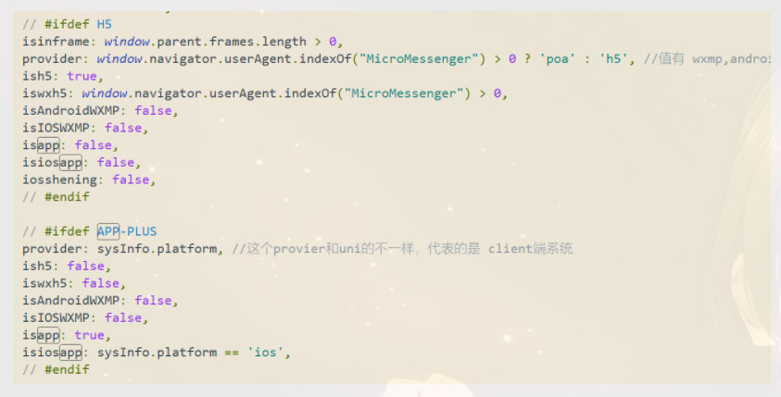

APP-PLUS App HTML5+ 规范APP-PLUS-NVUE App nvue Weex 规范H5 H5  
MP-WEIXIN 微信小程序

MP-ALIPAY 支付宝小程序

MP-BAIDU 百度小程序

MP-TOUTIAO 头条小程序

MP-QQ QQ小程序 （目前仅cli版支持）

MP 微信小程序/支付宝小程序/百度小程序/头条小程序/QQ小程序